По каким вопросам и куда нужно обращаться? (компетенция некоторых органов)  Право граждан на обращение в государственные органы и органы местного самоуправления закреплено в статье 33 Конституции Российской Федерации.  Порядок рассмотрения обращений граждан государственными органами местного самоуправления и должностными лицами урегулирован Федеральным законом от 02.05.2006 №59-ФЗ «О порядке рассмотрения обращений граждан Российской Федерации» (далее – Закон № 59).  Обращения граждан рассмат-риваются органами и должностными лицами в соответствии со своей компетенцией.  Статьей 8 Закона № 59 определено, что гражданин направляет письменное обращение непосредственно в тот государственный орган, орган местного самоуправления или тому должност-ному лицу, в компетенцию которых входит решение поставленных в обращении вопросов.  При этом в случае, если письменное обращение, содержащее вопросы, решение которых не входит в компетенцию данных государственного органа, органа местного самоупра-вления или должностного лица, оно в течение семи дней со дня регистрации направляется в соответствующий орган или соответствующему должностному лицу, в компетенцию которых входит решение поставленных в обращении вопросов, с уведомлением гражданина, направившего обращение, о пере-адресации обращения. |  | 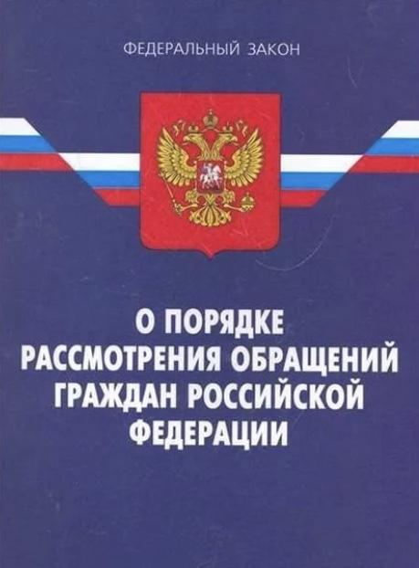  Прокуратура Кировской области  610000 г. Киров, ул. Володарского, д. 98  «Телефон доверия»: 8(8332) 38-11-53  В случае, если решение поставленных в письменном обращении вопросов относится к компетенции нескольких государственных органов, органов местного самоуправления или должностных лиц, копия обращения в течение семи дней со дня регистрации направляется в соответствующие государственные органы, органы местного самоуправления или соответствующим должностным лицам.  Какие требования предъявляются к обращению?  В соответствии со статьей 7 Закона № 59 в письменном обращении в обязательном порядке необходимо указать либо наименование государственного органа или органа местного самоуправления, в которые направляется письменное обращение, либо фамилию, имя, отчество соответствующего должностного лица,   |  | Прокуратура Кировской области    Подведомственность рассмотрения обращений    Киров  2020  либо должность соответствующего лица, а также свои фамилию, имя, отчество (последнее – при наличии), почтовый адрес, по которому должны быть направлены ответ, уведомление о переадресации обращения, изложить суть предложения, заявления или жалобы, поставить личную подпись и дату.  В обращении, поступившем в государственный орган, орган местного самоуправления или должностному лицу в форме электронного документа в обязательном порядке указывается фамилия, имя, отчество заявителя (последнее – при наличии), адрес электронной почты, по которому должны быть направлены ответ, уведомление о переадресации обращения. К такому заявлению могут быть также приложены необходимые документы и материалы в электронной форме.  Сроки рассмотрения обращений  Статьей 8 Закона № 59 установлено, что письменное обращение подлежит обязательной регистрации в течение трех дней с момента поступления в государственный орган, орган местного самоуправления или должностному лицу.  Согласно положениям статьи 12 Закона № 59-ФЗ письменное обращение, поступившее в государственный орган, орган местного самоуправления или должностному лицу в соответствии с их компетенцией, рассматривается в течение 30 дней со дня регистрации обращения.
  Сообщение о совершенном или готовящемся преступле-нии | УМВД, УФСБ, СУ СК России по Кировской области, органы прокуратуры
  Обжалование действий (бездействия), решений сле-дователя/дознавателя | УМВД, УФСБ, СУ СК России по Кировской области, органы прокуратуры, суд
  Вопросы исполнения трудового законодательства, восстановление трудовых прав граждан | Государственная инспекция труда в Кировской области, органы прокуратуры
  Выполнение законодатель-ных и нормативных актов в коммунальной сфере, ка-чество коммунальных услуг, представляемых населению | Государственная жилищная инспекция Кировской области, органы прокуратуры
  Вопросы соблюдения законодательства о безопас-ности дорожного движения, дорожной деятельности, со-стояния улично-дорожной сети | УГИБДД УМВД России по Кировской области, органы местного самоуправления, органы органы прокуратуры
  Вопросы загрязнения окружающей среды | Министерство охраны окружающей среды Кировской области, Западно-Уральское межрегиональное управление Росприроднадзора, органы прокуратуры
  Соблюдение законодательст-ва при содержании домашних животных | Управление ветеринарии по Кировской области, органы прокуратуры
  Решения и действия (без-действия) судебных при-ставов – исполнителей | УФССП России по Кировской области (в отношении подчиненных), органы прокуратуры
  Вопросы ликвидации не-санкционированных свалок | Органы местного само-управления, мини-стерство лесного хозяйства Кировской области, Управление Россельхознадзора по Кировской области и Удмуртской Респу-блике (в зависимости от места рас-положения), органы прокуратуры
  Вопросы, касающиеся деятельности уголовно-исполнительной системы | УФСИН России по Кировской области, органы прокуратуры
  Соблюдение банковскими кредитно-финансовыми организациями законодательных и прочих нормативных актов, регулирующих их деятельность | Отделение Центрального банка России
  Защита прав потребителей, соблюдение санитарно-эпи-демиологического законо-дательства | Управление Федеральной службы в сфере защиты прав потребителя и благополучия человека по Кировской области, органы прокуратуры

